Международный день ненасилия, 2 октября

Международный день ненасилия отмечается в память о Махатме Ганди в день его рождения. Махатма Ганди (1869–1948) был индийским политиком, борцом за мир и духовным лидером. Ганди посвятил свою жизнь проганде жизни без насилия и учил других жить, руководствуясь такими же принципами. Международный день ненасилия призван напомнить о важности мира, терпимости, понимания и жизни без насилия. Все перечисленные задания соответствуют целям программы «Освободимся от травли!», реализуемой под эгидой некоммерческой организации Союза защиты детей (MTÜ Lastekaitse Liit), и способствуют созданию свободной от издевательств учебной среды.

Если желаешь, чтобы мир изменился, – сам стань этим изменением.
Махатма Ганди

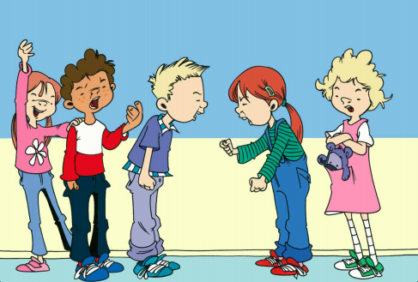
- Использование тематической карточки программы «Освободимся от травли!»
Возьмите из методического чемоданчика программы тематическую карточку № 4 «Помоги прекратить ссору» (эст. Aita lõpetada tüli). Обсудите с учениками приведенные на тематической карточке вопросы. Карточка способствует обсуждению общения без насилия и травли. По желанию после обсуждения можно провести ролевую игру на основе описанной на карточке ситуации. Следите за тем, чтобы ученики могли примерить на себя разные роли – наблюдателя, жертвы и обидчиков, чтобы понять, что люди чувствуют в разных ситуациях и что травля имеет плохие последствия для всей группы.

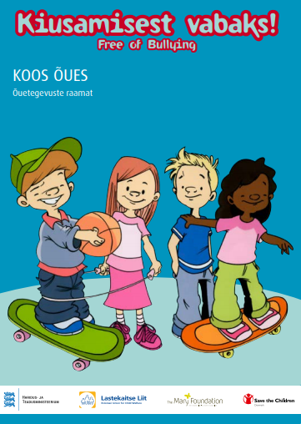
- Книга об уроках на свежем воздухе «Вместе на свежем воздухе», программа «Освободимся от травли!»
Сыграйте в игру «Передай рукопожатие» (можно заменить на «Поздоровайся локтем») из книги «Вместе на свежем воздухе». Учитель и ученики становятся в круг и берутся за руки. Учитель передает рукопожатие ученику, который стоит справа от него; как только ученик получил рукопожатие – он передает его дальше в том же направлении. Продолжайте, пока каждый участник не примет рукопожатие. Когда круг замкнется, можно сыграть в ту же игру с небольшим изменением – позвольте участникам по желанию менять направление рукопожатия. Усложнить игру можно, играя с закрытыми глазами – такой вариант требует от учеников большего внимания. По окончании игры обсудите с классом, какие хорошие вещи еще можно делать руками, кроме рукопожатий, и для чего руки никогда не следует использовать.

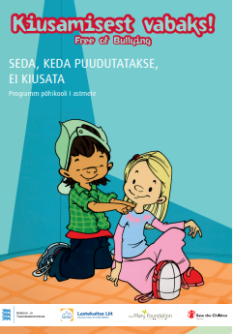
- Книга «Кого касаются, того не травят» программы «Освободимся от травли!», или рисунки на спине
На протяжении недели, на которую выпал Международный день ненасилия, каждое утро начинайте одним и тем же рассказом из книги «Кого касаются, того не травят» (по собственному выбору), разбив класс на постоянные пары, которые всю неделю будут рисовать друг у друга на спине. Не забудьте напомнить напарникам, что для того, чтобы рисовать у напарника на спине, нужно обязательно спросить его разрешения. После выполнения задания обсудите с учениками чем хорошее прикосновение отличается от плохого и для чего руки ни в коем случае нельзя использовать.

- Игра на чтение и движение «У Друга Медведя добрая лапа»
Махатма Ганди везде носил с собой фигурку трех мудрых обезьянок, воплощающую принцип просвещенного человека – «не вижу зла, не слышу зла, не говорю зла». На Востоке такие фигурки символизируют добрые помыслы, слова и дела, тогда как на Западе они скорее означают игнорирование неправильных мыслей, слов и поступков.

Как и три мудрые обезьянки, Друг Медведь также не слышит зла и не говорит зла, он умеет своими лапками утешать друзей и приятелей, а также хвалить, погладив по голове. Распечатайте картинки Друг Медведь закрывает лапками рот, Друг Медведь закрывает лапками глаза, Друг Медведь закрывает лапками уши и У Друга Медведя добрая лапа. Развесьте их на стенах класса в разных местах. На большом экране показывайте ученикам фразы – пусть ученики их читают вместе. После прочтения фразы ученики находят подходящий плакат Друга Медведя и бегут к нему. Попросите учеников обосновать выбор. На уроке физкультуры учитель может сам зачитывать предложения – ученикам останется выбрать подходящий плакат и добежать до него.

- Цитаты Махатмы Ганди (7–12-й класс)
Ниже приведены цитаты Махатмы Ганди. Задание учеников – прочитать цитаты и обсудить их с напарником. Какие идеи хотел Ганди донести до мира этими фразами? Попросите учеников пересказать смысл фраз своими словами и привести примеры из своей жизни – в каких ситуациях они могли бы использовать эти фразы?

- «Я против насилия. Потому что, когда кажется, что зло делает добро, это добро ненадолго. А зло остается навечно».

- «Продолжать гневаться – все равно, что схватить горячий уголь с намерением бросить его в кого-нибудь; обожжетесь именно вы».

- «Гнев и нетерпимость – враги правильного понимания».

- «Мир достаточно велик, чтобы удовлетворить нужды любого человека, но слишком мал, чтобы удовлетворить людскую жадность».

- Плакат-памятка от Друга Медведя (можно повесить в классе или учительской)

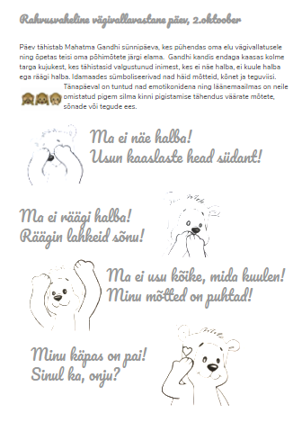

Составитель плана урока: Саския Муру

